**ZOOM**

**Zoom** - стремительно набирающий популярность кроссплатформенный сервис видеоконференций с возможностью обмениваться сообщениями.

Данное приложение выделяется простотой использования, а также возможностью очень быстро запускать, присоединяться и участвовать в конференциях с использованием любого устройства.

Алгоритм установки ZOOM

Есть три способа установки Zoom:

1. Официальное приложение;
2. Zoom для браузера;
3. Онлайн – версия Zoom.

Но мы рассмотрим способ 1, установки на компьютер:

1. Перейдите на сайте Zoom [по ссылке](https://zoom.us/download);
2. Нажмите на кнопку **«Загрузить»** в блоке **«Клиент Zoom для конференций»**;

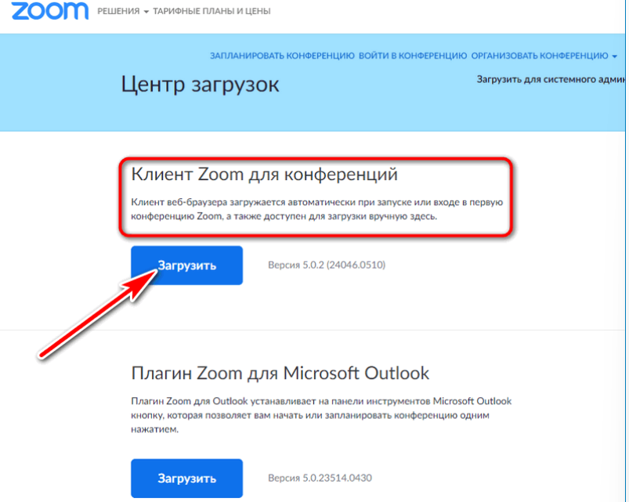

1. Начнется загрузка установочного файла;
2. После скачивания запустите установку, кликнув по файлу левой кнопкой мыши

**Важно:** Установка Zoom осуществляется в автоматическом режиме, иконка для запуска помещается в меню «Пуск» и на рабочий стол. С официального сайта скачивается последняя версия на русском языке.

